

T I S K O V Á Z P R Á V A
14. listopadu 2025

IL MAGICO MONDO – MAGICKÝ SVĚT ŠTĚPÁNA ZAVŘELA

Z italského města Sarmede v Benátsku přicestovalo na Vysočinu padesát originálních ilustrací Štěpána Zavřela, českého ilustrátora, malíře a animátora. Vystavena budou v Horácké galerii v Novém Městě na Moravě v Zámeckém podkroví. Vernisáže, která se uskuteční ve středu 19. listopadu 2025 v 17 hodin, se zúčastní také pan Uberto Di Remigio, prezident Nadace Štěpána Zavřela, která obrazy zapůjčila a která pečuje o Zavřelův umělecký odkaz. Pohádkově laděná výstava pro celou rodinu je příležitostí, jak se příjemně naladit na vánoční svátky, a potrvá v Horácké galerii do 1. března 2026.
Návštěvníci uvidí také kolekci knih, které Štěpán Zavřel ilustroval především pro děti a které vyšly v různých jazykových překladech, ale hlavně si budou moci zblízka prohlédnout originální ilustrace, například z knih Sůl nad zlato, Sen v Benátkách, Létající dědeček, Hvězdné tolary, Narodil se Kristus Pán a další. Výstava dokumentuje mistrovskou dokonalost jeho umění prostřednictvím rozmanitých technik, které autor používal a často kombinoval: olejové a voskové pastely, akvarel i v kombinaci s koláží, koláž, temperu, akrylové barvy, různé formy dřevorytu, tuš a pero.
Štěpán Zavřel se narodil v roce 1932 v Praze v rodině krejčího a švadleny. Jeho rodiče pocházeli z Hlinska (maminka Marie) a z obce Studnice, vzdálené 3 km od Hlinska (tatínek Václav). V Praze prožil období studia a umělecké formace, během něhož se přiblížil k animovanému filmu a začal pracovat ve studiu Jiřího Trnky Bratři v triku, jedné z nejvýznamnějších animačních škol té doby. V těch letech se rovněž pohyboval v akademickém prostředí, jako byla Akademie výtvarných umění (AVU), Vysoká škola uměleckoprůmyslová (VŠUP) a Univerzita Karlova (UK). V roce 1959 opustil svou zemi a po dramatickém útěku dorazil do Itálie, kde byl přijat do uprchlického tábora v Terstu.
Po příchodu do Říma studoval na Fakultě malířství Akademie výtvarných umění a následně spolupracoval s animačním studiem Gianini a Luzzati. Právě Emanuele Luzzati (Janov, 1921 – 2007) vzpomíná, jak je Štěpán okamžitě zaujal svou rafinovanou grafikou a schopností zvážit každou formu a každý odstín barvy. „A myslím, že právě v Římě se zrodil tento nápaditý ilustrátor, který dokázal propojit velkou středoevropskou grafickou tradici s latinskou slunečností a… lehkovážností. Tak vznikly ty knihy plné poezie a světla, které všichni známe... A z knih se zrodil také Mistr, objevitel mladých talentů.“ Z Říma se Štěpán Zavřel odstěhoval do Německa, kde pokračoval ve studiích scénografie a divadelních kostýmů na Kunstakademie v Mnichově, a poté odešel do Londýna, kde v letech 1965–1968 vedl oddělení animovaného filmu ve Studiu Richarda Williamse. V roce 1968 se vrátil do Itálie a našel své definitivní místo v Rugolo di Sarmede, kde koupil opuštěný dům, usadil se zde a zde je také pochován. Zemřel v roce 1999, o rok později vznikla Nadace Štěpána Zavřela, která pokračuje v jeho pedagogickém a uměleckém odkazu. V Muzeu Štěpána Zavřela je rovněž shromážděno přibližně šedesát jeho děl.
V průběhu let Štěpán Zavřel vystavoval v galeriích a muzeích po celém světě: v Norsku, Švýcarsku, Jižní Africe, Německu, Spojených státech, Střední Americe, Španělsku. V roce 1982 uspořádalo Metropolitní muzeum umění v New Yorku výstavu jeho děl na téma Benátky zítra. V roce 1983 vznikla z jeho podnětu Mezinárodní výstava ilustrací pro děti (dnešní název Le Immagini della Fantasia - Obrázky fantazie). V roce 1988 byla k výstavě připojena Mezinárodní škola ilustrace.
Novoměstská výstava děl Štěpána Zavřela má ještě jeden originální přesah. „Uvádíme ji v nových souvislostech, a to v konfrontaci s dílem a především sgrafity novoměstského rodáka Karla Němce. Přestože by se mohlo zdát, že spolu tito dva umělci nemají nic společného, existuje zde jedna zajímavá paralela. Oba – každý svým originálním výtvarným způsobem – ozdobili svými kresbami řadu domů ve městech, kde žili a tvořili, a vtiskli jim tak originální, nezaměnitelnou podobu,“ říká Věra Staňková, ředitelka Horácké galerie.
Karel Němec vytvořil za svůj život 193 sgrafit, nejen v Novém Městě na Moravě, ale na šedesáti místech Vysočiny, v Brně, Havlíčkově Brodě či ve Znojmě. Štěpán Zavřel proměnil Sarmede v „město pohádek“, oživené téměř sedmdesáti freskami (jeho vlastními i od řady mezinárodně uznávaných umělců, kteří tudy prošli), umístěnými na veřejných i soukromých budovách v okolí. V obou městech zanechali umělci nesmazatelnou stopu, ze které se v současnosti můžeme radovat a která skýtá i příležitost pro budoucí spolupráci mezi Novým Městem na Moravě a italskou obcí Sarmede.
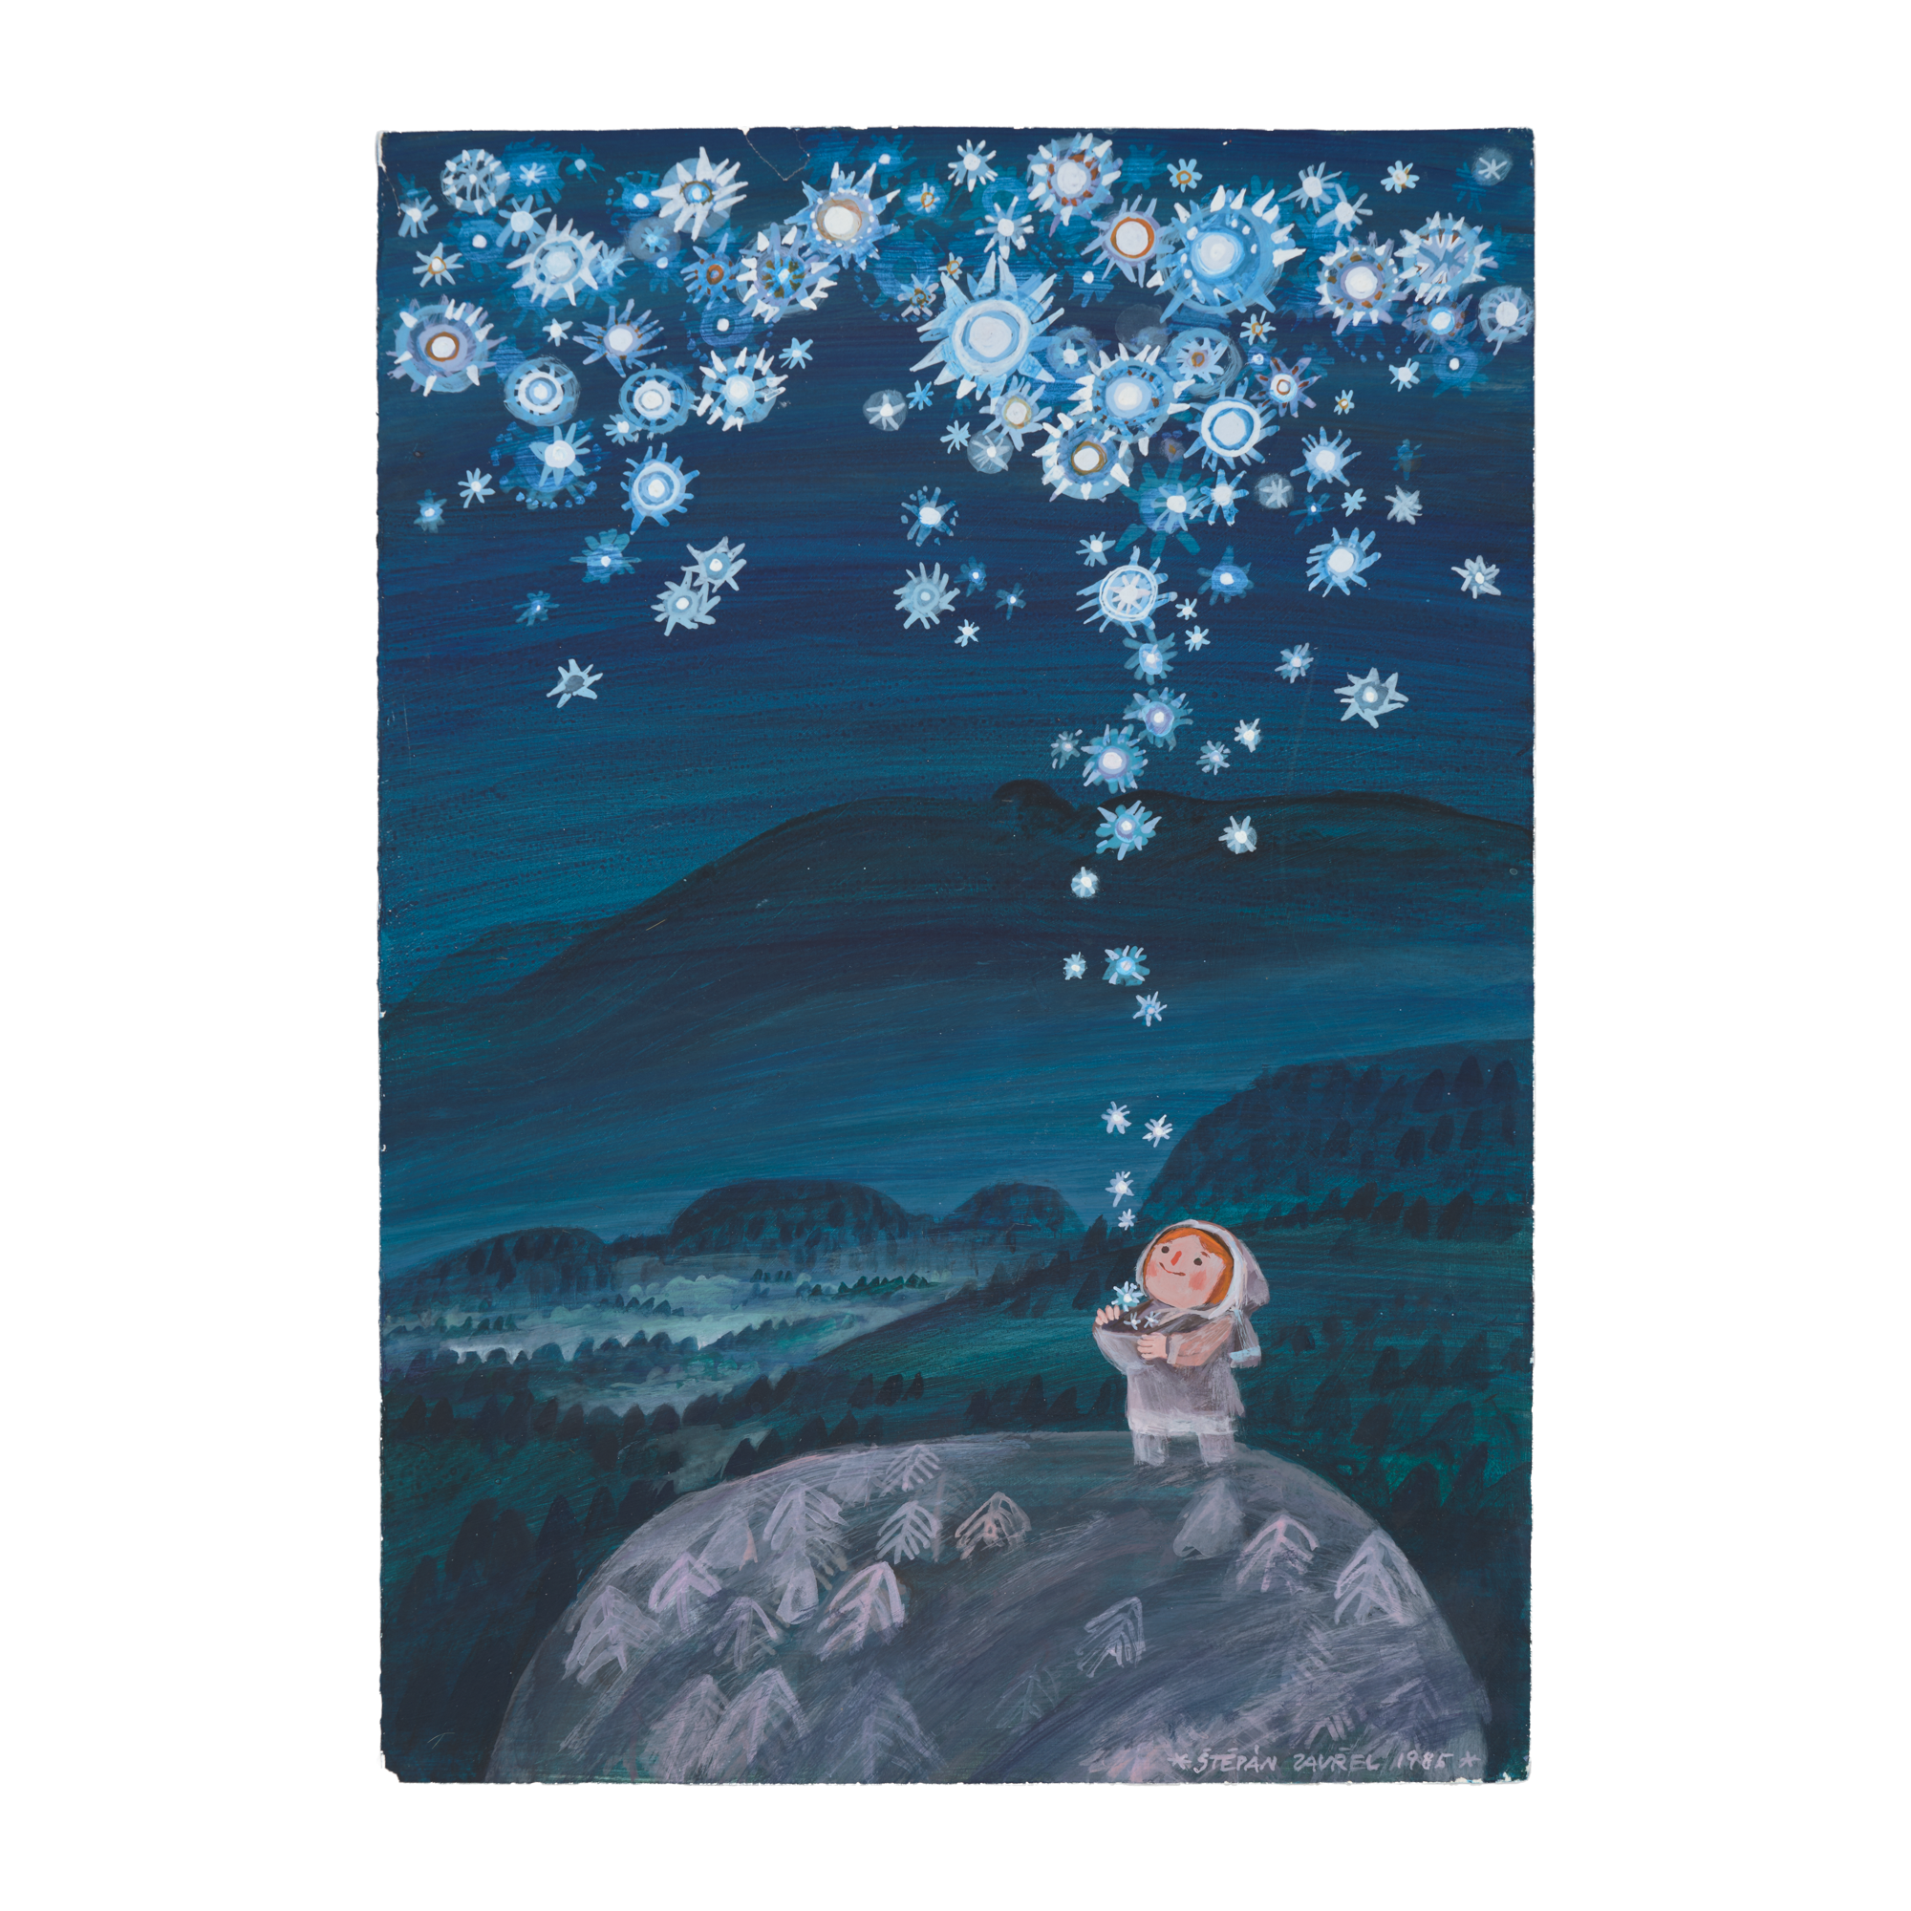

Kontakt a více informací:
Mgr. Věra Staňková
tel. 735 703 406
email: reditelka@horackagalerie.cz

www.horackagalerie.cz
https://www.facebook.com/horackagalerie.nmnm
Více informací o Nadaci Štěpána Zavřela: www.fondazionezavrel.it

